

LIETUVOS METROLOGIJOS INSPEKCIJOS VIRŠININKAS

ĮSAKYMAS
DĖL OFICIALIŲ PIRMINĖS PATIKROS ŽYMĖJIMO ŽENKLŲ, NAUDOJAMŲ MATAVIMO PRIEMONIŲ ŽENKLINIMUI PO PIRMINĖS METROLOGINĖS PATIKROS PROCEDŪRŲ, PRIVALOMŲJŲ FORMŲ PATVIRTINIMO

2014 m. liepos 4 d. Nr. 11V-39
Vilnius

Vadovaudamasis Lietuvos Respublikos metrologijos įstatymo (2013 m. gruodžio 19 d. įstatymo Nr. XII-697 redakcija) 19 straipsniu ir Lietuvos Respublikos saugiųjų dokumentų ir saugiųjų dokumentų blankų gamybos įstatymo 9 straipsnio 1 dalimi:
1. T v i r t i n u oficialių žymėjimo ženklų (lipdukų), naudojamų matavimo priemonių ženklinimui po pirminės metrologinės patikros procedūrų, privalomąsias formas:

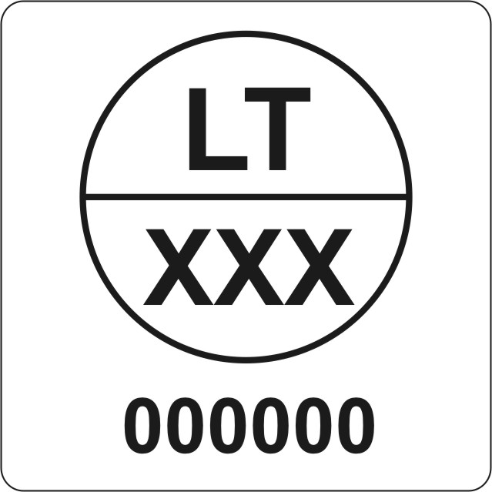 | Pirmasis žymuo:  – žymens matmenys (18 × 18) mm;  – apskritimo skersmuo lygus 12,5 mm;  – apskritimo viršutinėje dalyje – Lietuvos raidės LT;  – apskritimo apatinėje dalyje Lietuvos Respublikos ūkio ministerijos paskirtosios įstaigos žymuo;  – 000000 žymens eilės numeris.

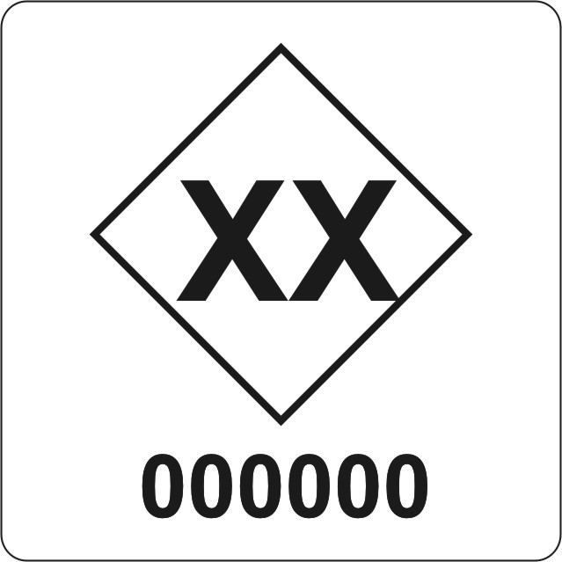 | Antrasis žymuo:  – žymens matmenys (18 × 18) mm;  – rombo įstrižainė lygi 12,5 mm;  – rombo viduje du paskutiniai patikros metų skaitmenys;  – 000000 žymens eilės numeris.

2. N u s t a t a u, kad:
2.1. šis įsakymas, išskyrus 2.2 papunktį ir 3 punktą, įsigalioja nuo 2015 m. sausio 1 d.;
2.2. iki 2014 m. gruodžio 31 d. matavimo priemonių tinkamumo ženklinimui naudojami Valstybinės metrologijos tarnybos direktoriaus 2013 m. rugpjūčio 28 d. įsakymu Nr. V-128 „Dėl matavimo priemonių patikros žymenų, jų naudojimo tvarkos ir patikros sertifikato 2014 metais“ patvirtintos formos oficialūs pirminės patikros žymėjimo ženklai (lipdukai);
2.3. nuo 2015 m. sausio 1 d. matavimo priemonių tinkamumo ženklinimui naudojami šio įsakymo 1 punktu patvirtintos formos oficialūs pirminės patikros žymėjimo ženklai (lipdukai), kurie gali būti keičiami atskiru Lietuvos metrologijos inspekcijos viršininko įsakymu.
3. P a v e d u Lietuvos metrologijos inspekcijos Teisinės metrologijos ir ekspertizės skyriui pateikti šį įsakymą Teisės aktų registrui ir jį paskelbti Lietuvos metrologijos inspekcijos interneto svetainėje.

Viršininkas Algirdas Skripėta

